Proceso de Evaluación del desempeño laboral.
- Ingrese al portal institucional www.ups.edu.ec y haga un clic en iniciar sesión
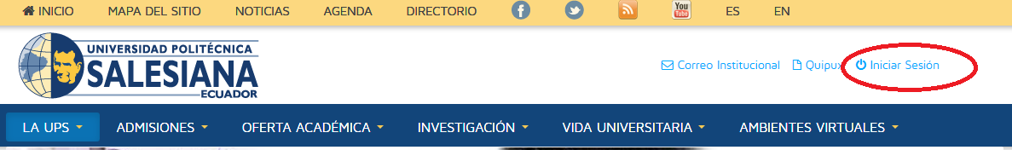
- Digite su correo electrónico y contraseña del portal institucional
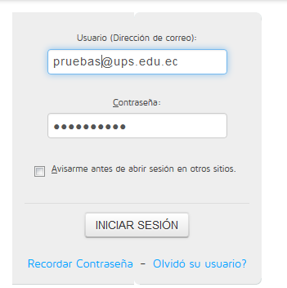
- Clic en el enlace Evaluación Desempeño en el menú Colaborador en la parte izquierda de la pantalla

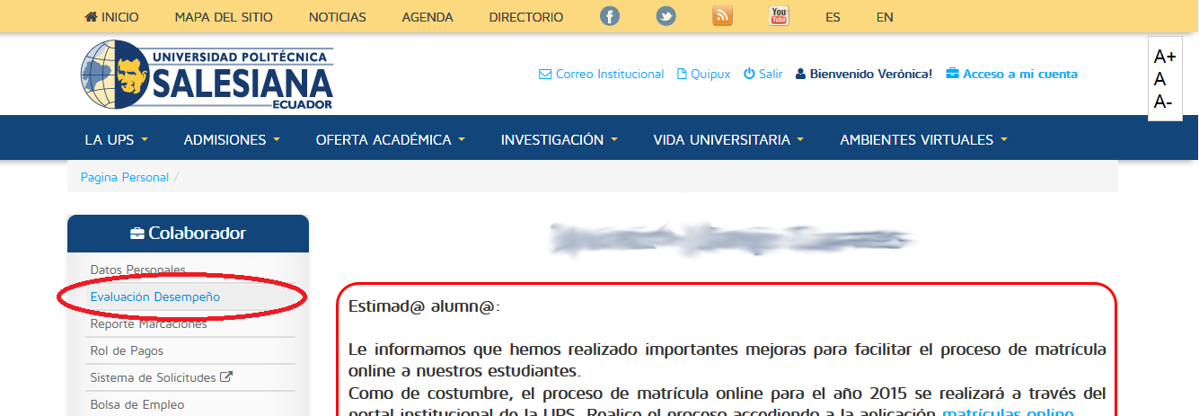

- En la parte inferior de la pantalla se visualizan las evaluaciones que debe realizar, dando clic en el ícono que está a la derecha del nombre.
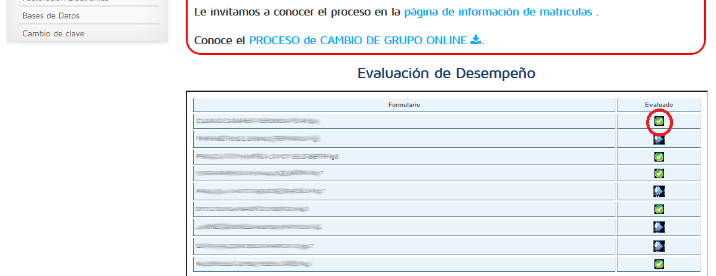
- Se cargan las preguntas del formulario donde deberá seleccionar una respuesta dando clic en el ícono a la derecha de la respuesta deseada. Una vez completado el formulario debe dar Clic en el botón Aceptar.
Tenga en cuenta que las respuestas están valoradas de mayor a menor.
Nota: no puede guardar parcialmente una evaluación, debe completar todas las preguntas.
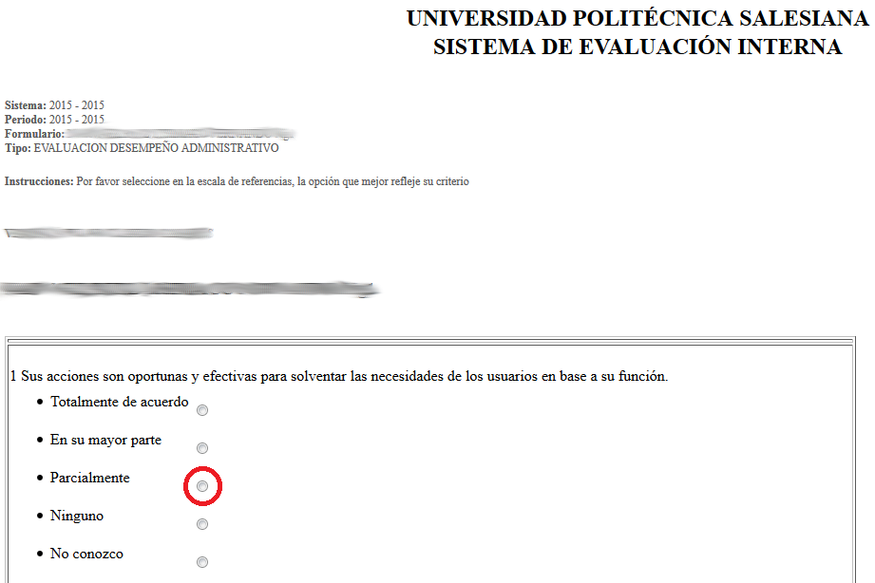

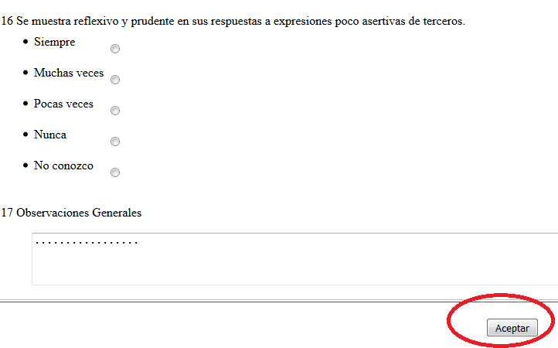

- Una vez completada la evaluación, el icono junto al nombre del colaborador cambia a color verde indicando que ya ha sido evaluado.

